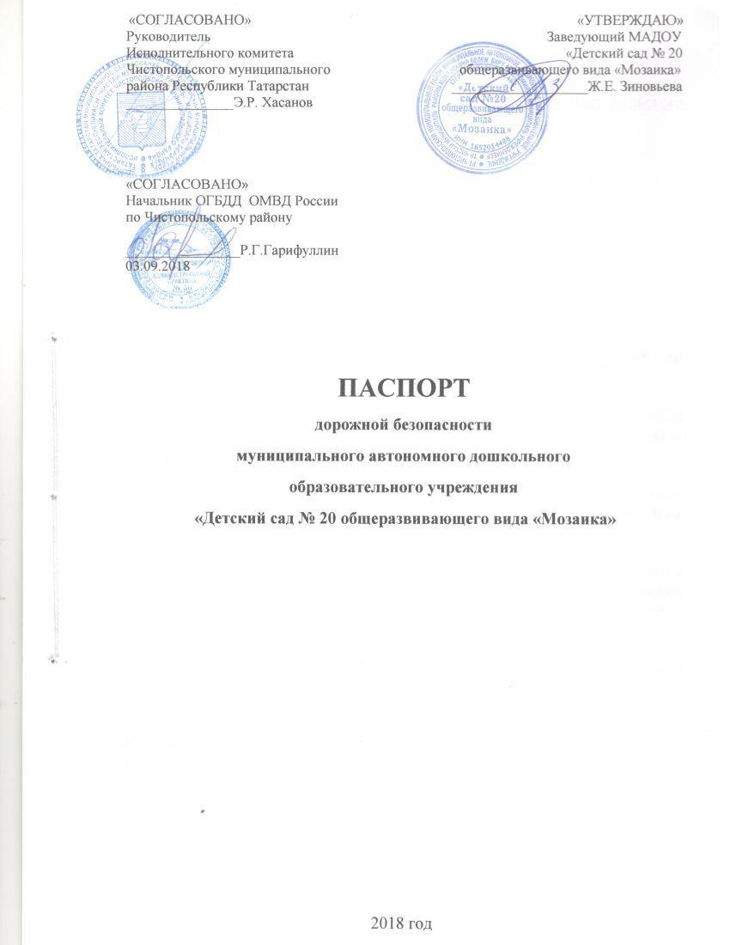

ОБЩИЕ СВЕДЕНИЯ
Наименование ОУ:
Муниципальное автономное дошкольное образовательное учреждение «Детский сад № 20 общеразвивающего вида «Мозаика» Чистопольского муниципального района Республиики Татарстан
Тип ОУ: Дошкольное образовательное учреждение
Юридический адрес ОУ: РТ, г.Чистополь, ул.Ак.Королева, д.5А.
Фактический адрес ОУ: РТ, г.Чистополь, ул.Ак.Королева, д.5А.

Заведующий ОУ: Зиновьева Жанна Евгеньевна 8(84342)47278
Старший воспитатель: Поздеева Юлия Анатольевна 8(84342)47236
Ответственные работники муниципального органа образования:
Заместитель начальника МКУ «Управление образования ИК ЧМР» по воспитательной работе: Гатауллина Гузель Вильсуровна 898434254110

Ответственные от Госавтоинспекции: инспектор по пропаганде БДД ОГИБДД отдела МВД России по Чистопольскому району Воляков Владислав Владимирович

Руководитель или ответственный работник дорожно-эксплуатационной организации, осуществляющей содержание улично-дорожной сети (УДС): Заиконников Александр Геннадьевич 8(84342)53368

Руководитель или ответственный работник дорожно-эксплуатационной организации, осуществляющей содержание технических средств организации дорожного движения (ТСОДД): Заиконников Александр Геннадьевич 8(84342)53368

Ответственный работник за мероприятия по профилактике детского травматизма: старший воспитатель Поздеева Юлия Анатольевна

Количество воспитанников 360
Наличие уголка по БДД: в группах, кабинет на втором этаже здания
Наличие автогородка: не имеется
Наличие площадки по БДД: имеется разметка на территории ДОУ

Время работы ОУ: 6.00-18.00; пятидневная рабочая неделя

СОДЕРЖАНИЕ

I. План-схемы ОУ.

- Район расположеия ОУ. Пути движения транспортных средств и детей

- Организация дорожного движения в непосредственной близости от МАДОУ № 20 с размещением соответствующих технических средств, маршруты движеня детей

- Маршруты движения организованных групп МАДОУ №20

- Пути движения транспортных средств к местам разгрузки/погрузки и рекомендуемых безопасных путей передвижения детей по территории образовательного учреждения.

Схема 1. План-схема района расположения МАДОУ № 20

  - Детский сад расположен в поселке Дома Медиков, на улице Ак.Королева д.5А. Окружен группой жилых домов, граничит с МОУ “Гимназия №3” и улично-дорожной сетью.
  - Территория, указанная в схеме, включает в себя:
- МАДОУ № 20;
- Жилые дома;
- Автомобильные дороги и тротуары.
3. На схеме обозначено:
- расположение жилых домов, зданий и сооружений;
- сеть автомобильных дорог;
- пути движения транспортных средств;
- пути движения детей в/из образовательного учреждения;
- опасные участки;
- названия улиц и нумерация домов.

Схема 1 План-схема района расположния МАДОУ № 20,
пути движеия транспортных средств и детей.

- - проезжая часть движение транспортных средств
- - жилая застройка
- тротуар движение воспитанников в (из) МАДОУ
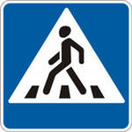
Улица Энгельса

Энгельса Д.161 161


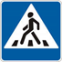
Ак.Корол. д.1
Циолк д.3 Ак.Корол Д.3

Ак. Корол Д.7

СТАДИОН Гимназия №3
МАДОУ № 20

Ак. Корол. Д.9 Ак.Корол.Д.7
Циолк Д.9

Циолк. Д.11

Циолк. Д.13 Ак.Корол. д.9

Схема 2 Организация дорожного движения в непосредственной близости от МАДОУ № 20 с размещением соответствующих технических средств, маршруты движеня детей

- - проезжая часть движение транспортных средств
- - жилая застройка
- тротуар движение воспитанников в (из) МАДОУ

- - газон
-искусственная неровность
-пешеходный переход

Организация дорожного движения ограничена автомобильными дорогами, находящимися в непосредственной близости от МАДОУ №20

На схемах обозначены:
-здания с указанием территорий, принадлежащих детскому саду;
-автомобильные дороги и тротуары;
Уличные нерегулируемые пешеходные переходы;
Технические средства организации дорожного движения (знаки);
-напрвление движения транспортных средст по проезжей части;
-направления безопасного маршрута движения детей

На схемах указано расположение остановок маршрутных транспортных средств и безопасные маршруты детей от остановочного пункта к МАДОУ и обратно

Организация дорожного движения в непосредственной близости от МАДОУ № 20 с размещением соответствующих технических средств, маршруты движеня детей

Ак.Королева







МАДОУ № 20

Схема 3. Маршруты движения организованных групп детей
от МАДОУ к стадиону.

1. Указаны безопасные маршруты детей от МАДОУ № 20 к стадиону.
2. На схеме обозначены:
- здание МАДОУ № 20;
- проезжая часть и тротуары;
- пешеходные переходы;
- направление безопасного движения детей.
3. Данная схема используется воспитателями при организации движения групп детей к стадиону.

Маршруты движения организованных групп детей

от МАДОУ № 20 к стадиону
Жилая застройка
Проезжая часть
Тротуар
Направление безопасного движения
группы детей к стадиону
Стадион

Энгельса д. 161

Ак.Корол. д3

Ак.Корол.д.1

Ак.Корол. д.3

Ак.Корол. д. 7
МАДОУ МАДОУ № 20№ 20

Ак.Корол. д.7

Схема 4. Пути движеиия транспортных средств к местам разгрузки/погрузки и рекомендуемые пути пережвижения детей по территории МАДОУ № 20

МАДОУ № 20

Въезд/выезд грузовых транспортных средств
Движение грузовых транспортных средств по территории МАДОУ

Движение детей на территории МАДОУ
Место разгрузки/погрузки

